Московский государственный технический университет и Н.Э. Баумана
Факультет ИУ «Информатика и системы управления»
Кафедра ИУ-5 «Системы обработки информации и управления»

ОТЧЕТ
по лабораторной работе №7

Выполнил:
Студент ИУ5-32Б
Нырков Илья Алексеевич

Проверил:
Доцент Гапанюк Ю. Е.

МОСКВА 2020

Описание задания –
Разработать программу, реализующую работу с LINQ to Objects. В качестве примера используйте проект «SimpleLINQ» из примера «Введение в LINQ».
- Программа должна быть разработана в виде консольного приложения на языке C#.
- Создайте класс «Сотрудник», содержащий поля:
  - ID записи о сотруднике;
  - Фамилия сотрудника;
  - ID записи об отделе.
- Создайте класс «Отдел», содержащий поля:
  - ID записи об отделе;
  - Наименование отдела.
- Предполагая, что «Отдел» и «Сотрудник» связаны соотношением один-ко-многим разработайте следующие запросы:
  - Выведите список всех сотрудников и отделов, отсортированный по отделам.
  - Выведите список всех сотрудников, у которых фамилия начинается с буквы «А».
  - Выведите список всех отделов и количество сотрудников в каждом отделе.
  - Выведите список отделов, в которых у всех сотрудников фамилия начинается с буквы «А».
  - Выведите список отделов, в которых хотя бы у одного сотрудника фамилия начинается с буквы «А».
- Создайте класс «Сотрудники отдела», содержащий поля:
  - ID записи о сотруднике;
  - ID записи об отделе.
- Предполагая, что «Отдел» и «Сотрудник» связаны соотношением много-ко-многим с использованием класса «Сотрудники отдела» разработайте следующие запросы:
  - Выведите список всех отделов и список сотрудников в каждом отделе.
  - Выведите список всех отделов и количество сотрудников в каждом отделе.

Диаграмма классов:
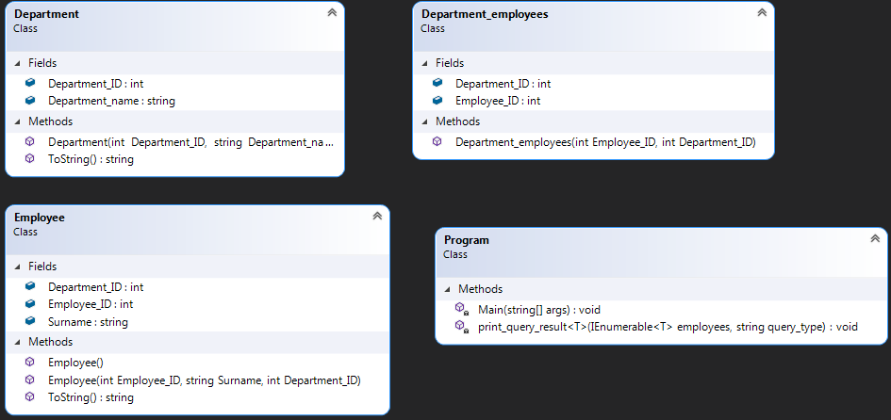

Листинг кода программы:
using System;
using System.Collections.Generic;
using System.IO;
using System.Linq;
using System.Security.Cryptography.X509Certificates;
using System.Threading;

namespace Linq
{
class Employee
{
public int Employee_ID;

public string Surname;

public int Department_ID;
public Employee() { }
public Employee(int Employee_ID, string Surname, int Department_ID)
{
this.Employee_ID = Employee_ID;
this.Surname = Surname;
this.Department_ID = Department_ID;
}

public override string ToString()
{
return ( "Department_ID= " + Department_ID.ToString() +
" ID= " + Employee_ID.ToString() + " " + Surname);
}

}
class Department
{
public int Department_ID;

public string Department_name;

public Department(int Department_ID, string Department_name)
{
this.Department_ID = Department_ID;
this.Department_name = Department_name;
}

public override string ToString()
{
return ("ID= " + Department_ID.ToString() +
" name= " + Department_name);
}
}
//5
class Department_employees
{
public int Employee_ID;

public int Department_ID;

public Department_employees(int Employee_ID, int Department_ID)
{
this.Employee_ID = Employee_ID;
this.Department_ID = Department_ID;
}
}
class Program
{
static void print_query_result<T>(IEnumerable<T> employees, string query_type)
{
Console.WriteLine("+++++++++++++++++++++++++++++++++++++++++\n" + query_type);
foreach (var x in employees)
{
Console.WriteLine(x.ToString());
}
}
static void Main(string[] args)
{
//data
List<Employee> employees = new List<Employee>
{
new Employee(1,"Antonov",5),
new Employee(2,"Lebedev",4),
new Employee(3,"Abramovich",5),
new Employee(4,"Viktorovich",4),
new Employee(5,"Robertovich",4),
new Employee(6,"Alibasov",5),
new Employee(7,"Alexeev",5),
new Employee(8,"Nikitina",4),
new Employee(9,"Lapenko",4),
new Employee(10,"Albertov",4),
new Employee(11,"Leonov", 3),
new Employee(12,"Radionov", 3),
new Employee(13,"Nixon", 3)
};
List<Department> departments = new List<Department>
{
new Department(5, "Human resourses"),
new Department(4, "IT development"),
new Department(3, "IT testing")
};
//4
var departments_employees = from x in employees
orderby x.Department_ID
select x;
print_query_result(departments_employees, nameof(departments_employees));
var begin_with_a = from x in employees
where x.Surname.StartsWith("A")
select x;
print_query_result(begin_with_a, nameof(begin_with_a));
var deps_emp_cnt = from x in departments
select new { dep_name = x.Department_name,
value = employees.Count(p => p.Department_ID == x.Department_ID) };
Console.WriteLine("+++++++++++++++++++++++++++++++++++++++++\ndeps_emp_cnt");
foreach(var item in deps_emp_cnt)
{
Console.WriteLine(item.dep_name + " has " + item.value + " employees");
}

var deps_with_All_A_employees = from x in departments
where employees.Count(p => p.Department_ID == x.Department_ID) ==
employees.Count(p => p.Surname.StartsWith("A") && p.Department_ID == x.Department_ID)
select x;
print_query_result(deps_with_All_A_employees, nameof(deps_with_All_A_employees));

var deps_with_A_employees = from x in departments
where employees.Count(p => p.Surname.StartsWith("A") &&
p.Department_ID == x.Department_ID) > 0
select x;
print_query_result(deps_with_A_employees, nameof(deps_with_A_employees));

//6
List<Department_employees> dep_employees = new List<Department_employees>();
foreach(var x in employees)
{
Department_employees tmp = new Department_employees(x.Employee_ID, x.Department_ID);
dep_employees.Add(tmp);
if (tmp.Department_ID == 4)
{
Department_employees tmp2 = new Department_employees(x.Employee_ID, 3);
dep_employees.Add(tmp2);
}
}
var query_empl_in_deps = from d in dep_employees
join e in employees on d.Employee_ID equals e.Employee_ID
orderby d.Department_ID
select new { Department_ID = d.Department_ID, Surname = e.Surname };
Console.WriteLine("+++++++++++++++++++++++++++++++++++++++++\nquery_empl_in_deps");
foreach (var item in query_empl_in_deps)
{
Console.WriteLine("Dep_ID = " + item.Department_ID + " " + item.Surname);
}
var query_empl_in_deps_cnt = from x in departments
select new { dep_name = x.Department_name,
empl_count = dep_employees.Count(p => p.Department_ID == x.Department_ID) };
Console.WriteLine("+++++++++++++++++++++++++++++++++++++++++\nquery_empl_in_deps_cnt");
foreach (var item in query_empl_in_deps_cnt)
{
Console.WriteLine(item.dep_name + " has " + item.empl_count + " employees");
}
}
}
}

Скриншоты выполнения программы:

